元請確認欄

危険性又は有害性の特定標準モデル

作 業 名 | 防水シート（屋根下葺材）敷き込み作業 | 使用設備・機械
施工会社名 |  | 使用工具・機器
工 法 等 |  | 安全設備・保護具
工 事 名 |  | 使用資材
作業期間 | 令和 年 月 日 ～ 令和 年 月 日 | 作業に必要な資格と  配置予定者
担当職長名
作成年月日 | 令和 年 月 日作成 | 施工会社・関係者  周知記録（サイン） | 令和 年 月 日
改訂年月日 | 令和 年 月 日改訂
作成責任者 |  | 打合せ事項  確認事項等

評価 | 危険有害要因の評価基準 | 危険度
６ | 抜本的な対応が必要 | ５
５ | 即座に対策が必要 | ４
４ | 何らかの対策が必要 | ３
３ | 現時点で対策の必要なし | ２
２ | 極めて小さい（受け入れ可能） | １
安全対策の評価 | 効 果  実現性 |  | 大 | 中 | 小
 |  |  | ３ | ２ | １
 | 困 難 | ３ | ６ | ５ | ４
 | 努力すれば可能 | ２ | ５ | ４ | ３
 | 可 能 | １ | ４ | ３ | ２
評価 | 危険有害要因の評価基準 | 危険度
６ | 極めて大きい（受け入れ不可能） | ５
５ | かなり大きい（受け入れ不可能） | ４
４ | 中程度（受け入れ可能） | ３
３ | 小さい(許容範囲内) | ２
２ | 極めて小さい（受け入れ可能） | １
危険の見積り | 重大性  可能性 |  | 極めて重大  (死亡・障害) | 重 大  大けが  (休業４日以上) | 軽微  打撲・切傷  (休業３日以下)
 |  |  | ３ | ２ | １
 | 発生の確率は高い  （半年に１回程度） | ３ | ６ | ５ | ４
 | 時々発生する  （２～３年に１回程度） | ２ | ５ | ４ | ３
 | 発生の確率は低い  （５年以上に１回程度） | １ | ４ | ３ | ２
作業工程 | 作業の順序 | 危険性又は有害性の特定 | 危険の見積り |  |  |  |  | リスク低減措置 | 危険性又は  有害性に  接する人 | 安全対策の評価 |  |  |  | 備 考
 |  |  | 可能性 | 重大性 |  | 評 価 | 危険度 |  |  | 実効性 | 効 果 | 評 価 | 危険度
運搬 | １）トラックに積み込む | ・運搬中車の振動で、防水シート（屋根葺材）が第三者の車等に落下し事故となる |  |  |  |  |  | ・防水シート（屋根下葺材）の積込みは、立積みとしロープ掛けをして運搬する | 作業員 |  |  |  |  | ・防水シート（屋根下葺材）を室外に保管する場合は汚れ、外傷防止のため、上からシートで養生して、風に飛ばされないようにロープでしっかり縛り、重しを乗せておく。ただし、雨天時、室外仮置きは禁止する  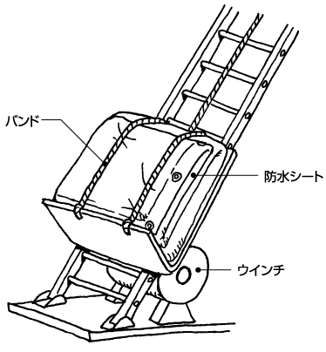
 | ２）防水シート（屋根下葺材）を下ろす | ・防水シート（屋根下葺材）を下ろすとき、意気が合わず、荷受け作業員の足に落しケガをする |  |  |  |  |  | ・防水シート（屋根下葺材）の荷下ろし時は、上下の作業員が声を掛け合って、確認し手渡しする | 作業員
 | ３）保管小屋に運搬する | ・運搬時防水シート（屋根下葺材）が通路周りの障害物に接触し、バランスを崩し転倒する |  |  |  |  |  | ・防水シート（屋根下葺材）運搬中は、障害物を避け前方を良く見て運搬する | 作業員
 | ４）保管小屋に保管する | ・防水シート（屋根下葺材）を室外に仮置きし、雨や露で吸湿しだめにする |  |  |  |  |  | ・防水シート（屋根下葺材）は、直射日光を避け仮設小屋に、立積み又はパレット上に保管する | 作業員
敷き込み  （続く） | １）防水シートを屋根上に運搬する | ・防水シートを荷揚げ中、荷の固定が悪く、搬器の振動で荷が落下する |  |  |  |  |  | ・防水シート荷上げ作業は、ロープ掛けをし、荷を固定して荷上げする | 作業員
 | ２）防水シートを軒先部に敷き込む | ・防水シート敷き込み作業中、足を滑らせ、軒先から転落する |  |  |  |  |  | ・軒先部の防水シート作業は、足場上から安全帯を使用して施工し、軒先水切りに300mm重ねて施工する | 作業員
 | ３）防水シートをケラバ部に敷き込む | ・ケラバ部にのぼり木取付中、上下移動で足を滑らせ、転落する |  |  |  |  |  | ・ケラバ部は足場上から安全帯を使用して施工し、防水シートを張りのぼり木を取付ける | 作業員
 | 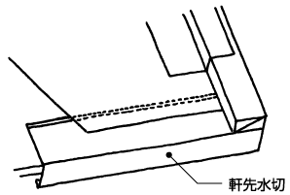  ・屋根下葺材は、軒先から進め、屋根下葺材の重ねは、長手方向200mm、幅方向（流れ方向）100mm以上が一般的である |  |  |  | 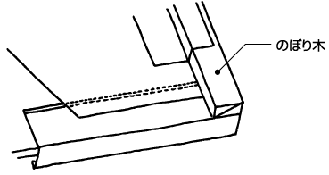  ・勾配屋根は、滑りやすいので、足場、安全帯等の安全対策を行い、正しい服装で、保護具を使用し、指定の履き物を使用して作業する

作業工程 | 作業の順序 | 危険性又は有害性の特定 | 危険の見積り |  |  |  | リスク低減措置 | 危険性又は  有害性に  接する人 | 安全対策の評価 |  |  |  | 備 考
 |  |  | 可能性 | 重大性 | 評 価 | 危険度 |  |  | 実効性 | 効 果 | 評 価 | 危険度
（続き）  （続く） | ４）増張り防水シートを立ち上げる | ・増張り作業中、のぼり木につまずきバランスを崩し、転落する |  |  |  |  | ・増張り作業は足場上から安全帯を使用して施工し、のぼり木上に増張りをする | 作業員 |  |  |  |  | 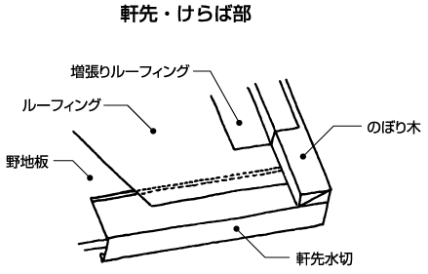  ・棟芯の反対側まで  ・二重に重ね  ・水流れ方向に重ね張りで  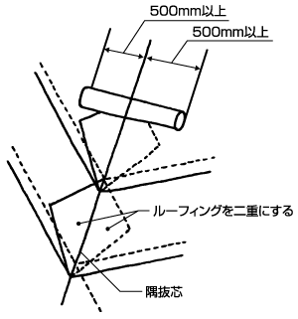
 | ５）防水シートを平部に横に敷き込む | ・防水シートをタッカー止め（ステップル）で仮止め作業中、足を滑らせ転落する |  |  |  |  | ・タッカー止め作業中は、安全帯を親綱にかけ作業する | 作業員
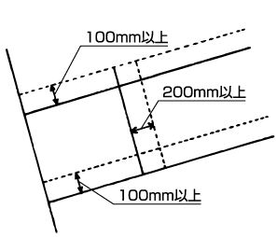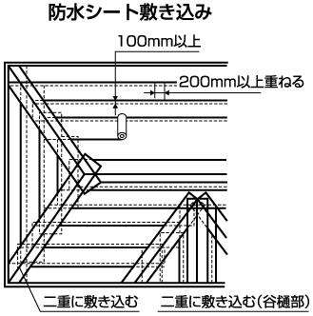
・タッカー止めは、屋根下葺材の重ね部では300mm程度の間隔で、その他の部分は900mmの間隔で打込む
 | ６）防水シートを平棟部に敷き込む | ・防水シートを平棟に敷込み移動中、資材につまずきバランスを崩して転落する |  |  |  |  | ・平棟の防水シート敷込み作業は、安全帯を親綱にかけ移動する | 作業員
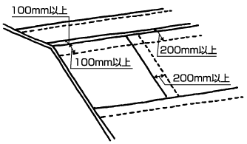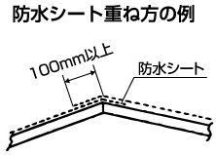
・棟に100mm以上重ねて掛け
・中央から折重ねて張り
 | ７）防水シートを隅棟部に敷き込む | ・足場上から隅棟部に敷込み中、無理な姿勢で足を滑らせ転落する |  |  |  |  | ・隅棟部の敷込み作業は、足場上から安全帯を使用して作業し、棟芯の反対側まで２重に重ね敷き込む | 作業員
 | ８）防水シートを壁取合部に敷き込む |  |  |  |  |  |  | 作業員
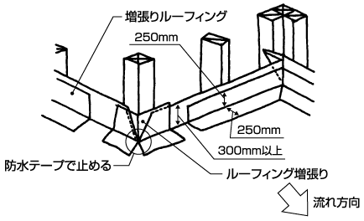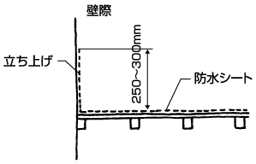
・桁方向、流れ方向とも壁面に300mm立ち上げ
・コーナー部は幅500mmを増張りし
・壁取合部の周辺を増張りし

作業工程 | 作業の順序 | 危険性又は有害性の特定 | 危険の見積り |  |  |  | リスク低減措置 | 危険性又は  有害性に  接する人 | 安全対策の評価 |  |  |  | 備 考
 |  |  | 可能性 | 重大性 | 評 価 | 危険度 |  |  | 実効性 | 効 果 | 評 価 | 危険度
（続き） | ９）防水シートを谷部に敷き込む |  |  |  |  |  |  | 作業員 |  |  |  |  | ①屋根下葺材の施工後は、速やかに屋根材を施工する  ②やむを得ず放置する場合は、通常の気象条件においては、2週間以内に屋根材を施工する  ③雨が予想される場合は、至急屋根材を施工する  ④施工が間に合わない場合は、ブルーシートで養生する
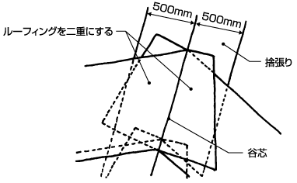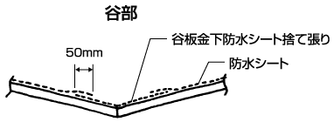
・幅1000mmの捨て張りを谷心にそって張り
・その上を谷心の方向まで張り
・2重にして
後始末作業 | １）屋根上の残材を荷下ろしする | ・残材集積作業中、足を滑らせ転落する |  |  |  |  | ・屋根上残材集積作業は、親綱に安全帯を掛け作業する | 作業員
 | ２）屋根上を掃き掃除する | ・残材集積作業中、足を滑らせ転落する |  |  |  |  | ・屋根上での集積作業は親綱に安全帯を掛け作業する | 作業員
 | ３）資材残材を整理整頓する
 | ４）終了報告をする
 | 